يسرنا أن نعلمكم بأننا متخصصون بالركائز الكونكريتية والأسس وان شركتنا تمتلك المعدات والمكائن الخاصة بالطرق وإنتاج الركائز الكونكريتية بالصب ألموقعي ذات القاعدة العريضة (فرانكي بايل) وكذلك نمتلك معمل لإنتاج ركائز مسبقة الصب ومكائن حفر(BORE PIL ) ، وخلال أكثر من عشرون عاما نفذنا أعدادا كثيرة من المشاريع الإنشائية في العراق.
أنواع وأحجام الركائز :
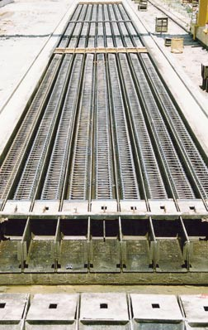
- ركائز كونكريتية صب موقعي ذات القاعدة العريضة (فرانكي) بقطر يصل إلى 60 سم بعد الطرق ، حيث تصل قوة التحمل إلى أكثر من 100 طن تقريبا وبقطر(45سم – 50سم) وهي الأكثر شيوعا وملائمة لتربة العراق وتكون قوة التحمل من (60- 75) طن تقريبا للركيزة الواحدة.
- ركائز بطريقة الحفر (Bore pile) بقطر (80سم- 1م) وأخرى بقطر (1،2 م – 1،5 م) .
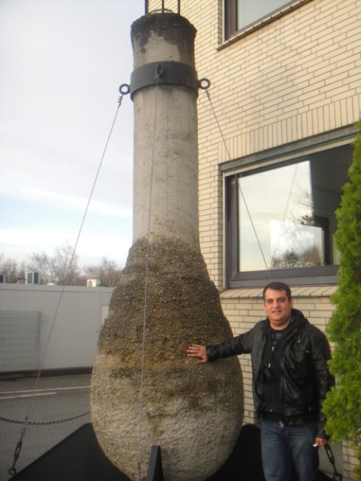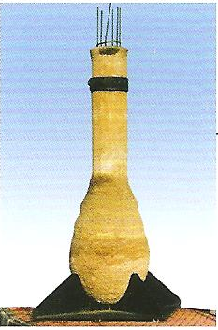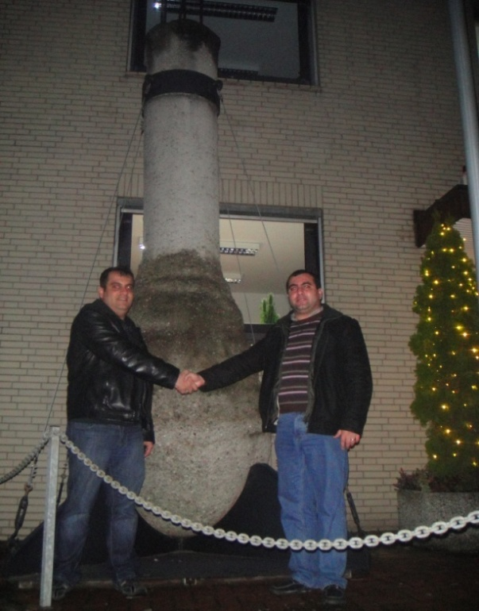
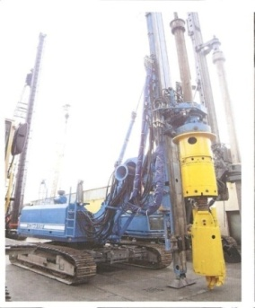
- ركائز مسبقة الصب بمقطع 300 * 300 ملم وبطول 12 م اقل أو أكثر .

ممتلكات الشركة :
 | ثمانية مكائن مع كافة معداتها مع الأدوات الاحتيـاطية للصب ألموقعي بطريقة فرانكـي بايـل ( FRANKI PILE )  وزن الماكنة الواحدة مع معداتها بحدود (60) طن صناعة انكليزية.  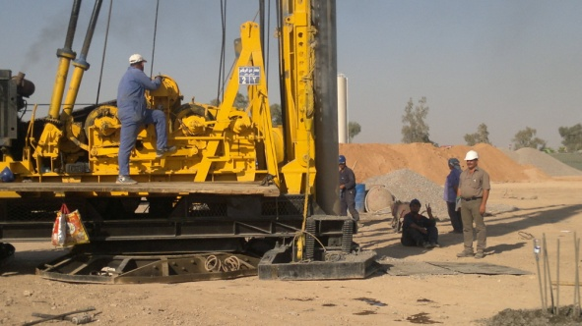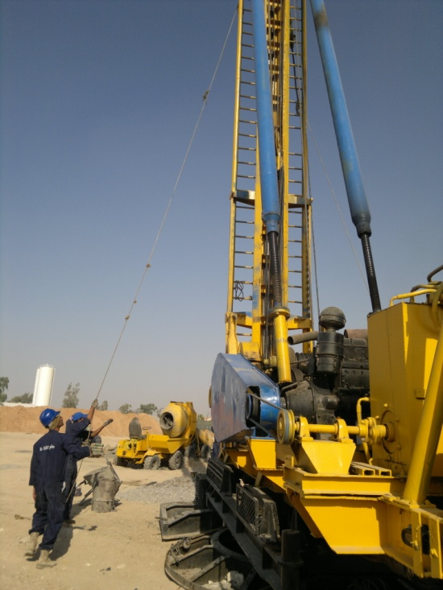 |  |  | 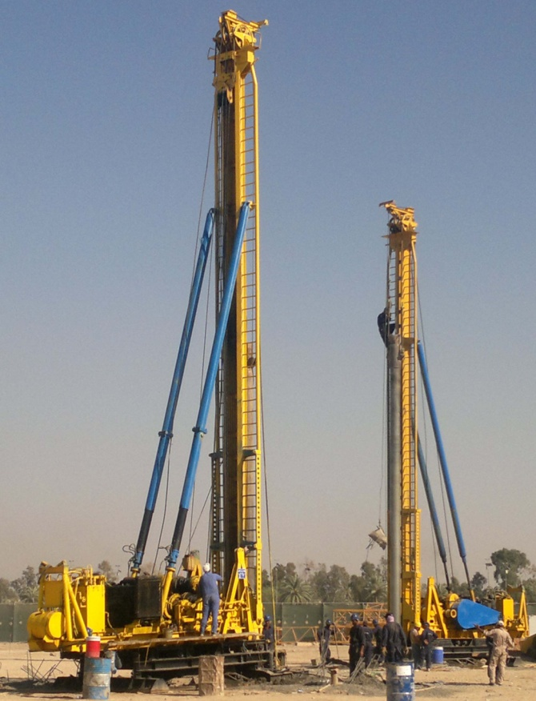  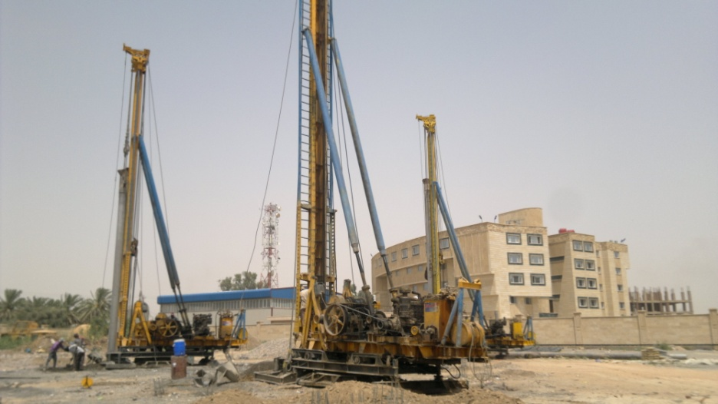
 | ماكينتين مع كامل معداتها لأعمال دق ركائز مسبقة الصب وزن الماكنة الواحدة مع معداتها (45) طن صناعة انكليزية. |  |  | ماركة الماكنة الاولى ( N.C.K.) |  |  | والماكنة الثانية ( LINK BELT )
 |  |  |  | 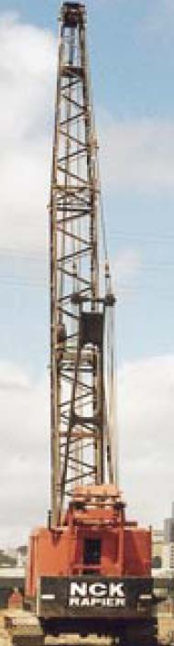 |  |  | 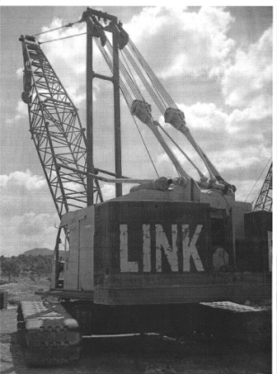  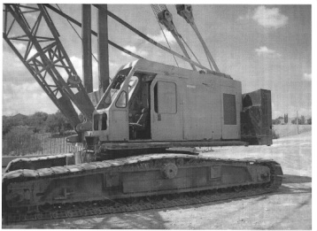
 |  | مكائن حديثة مع معداتها مباشرة من بلد المشأ المانيا، نوع (Delmage, Ecodrill) ، لطريقتين ( ركائز حفر bore pile ) و ( ركائز مسبقة الصب precast ) |  |  | 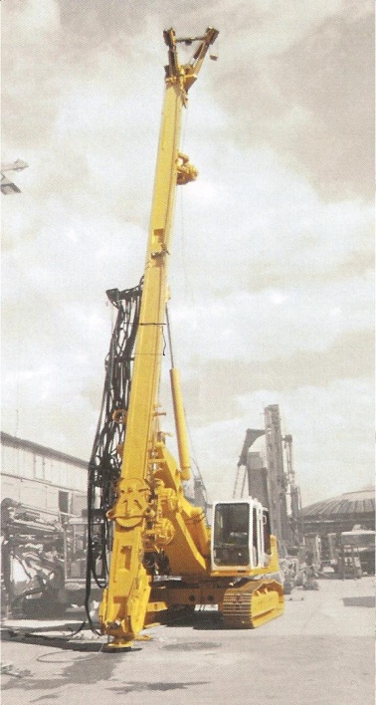 | 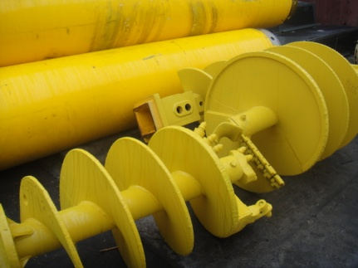  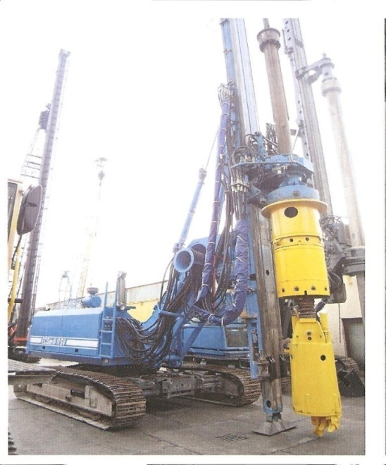  Ecodrill
 |  |  |  |  | Delmage
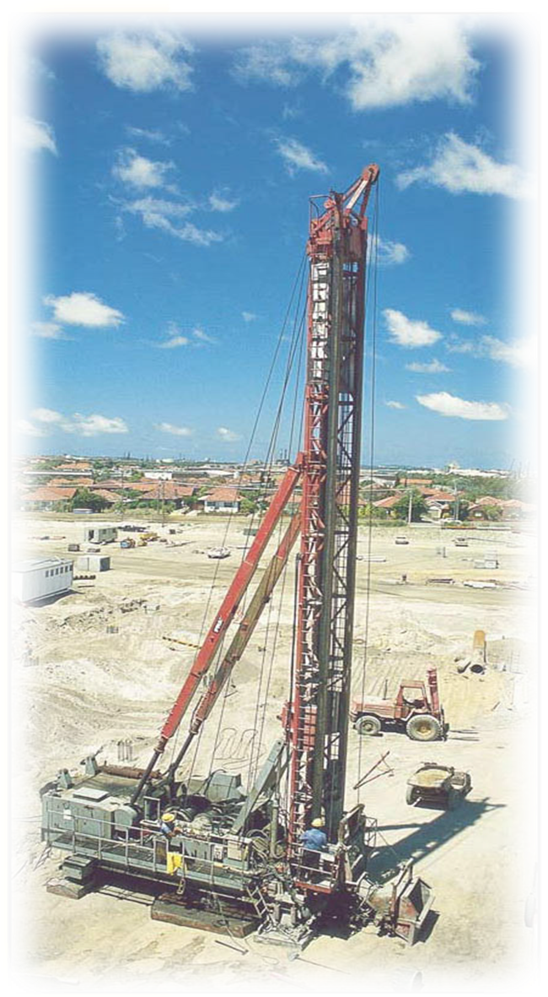
بالاضافة الى اعداد كثيرة من الخباطات الحقلية ، قوالب ركائز مسبقة الصب بمقطع 300 * 300 ملم بعدد 75 قالب ، مساحة ارض المعمل (14000) متر مربع في احدى المناطق الصناعية في بغداد ، مخازن عدد (2) للادوات الاحتياطية .
كما ولدينا المصادر الكافية لتحريات التربة في العراق و من خلال خبرتنا في تنفيذ مئات المشاريع في العراق وخاصة في بغداد منها مشاريع الماء والخزانات ومحطات الطاقة الكهربائية و الطرق والجسور من ضمنها آخر جسرين في بغداد ، مع اعداد كبيرة من الابنية وبقية المنشآت لقوة تحمل عالية من الركائز .
الركائز الكونكريتية أهميتها ومجالات استعمالها
تستخدم الركائز الكونكريتية في المشاريع العملاقة من خزانات المياه الضخمة ، خزانات التصفية ، محطات الطاقة الكهربائية، واسس وقواعد الجسور النهرية وجسور الطرق السريعة بالاضافة الى الانشائات المهمة من الابنية والعمارات ذات الطوابق العالية ولأعلى من ثماية طوابق وحسب طبقات التربة وكذلك المجمعات السكنية والفنادق الكبرى.
وبالنظر لان حملة الاعمار الكبرى القادمة تطلب بطبيعة الحال تحديد بعض المساحات ضمن بغداد ومراكز المدن الاخرى تستثمر في مشاريع السكن والاستثمار العمودي فان الامر يتطلب حتما ان تكون اعمال الركائز الكونكريتية امرا هاما وضروريا في تنفيذ هذه لمشاريع .
تعريف الركيزة :
هي اعمال تحسين للتربة من خلال حقن المساحة المراد انشاء مشروع عمراني كبير عليها بمواد أكثر ملائمة لتحمل الاثقال الكبيرة من جراء هذا المشروع العمراني ، وغالبا ما تكون بشكل عمودي و من مواد خرسانية مسلحة بالحديد تصل الى طبقات تحت سطح تربة الاساس حسب طبيعة هذه الطبقات ، وتحدد الاعماق للركيزة ونوعها حسب طبقات التربة المستندة الى تحريات سابقة لهذه التربة وهذا يعتمد على طبيعة هذه الطبقات وجيولوجيتها ومكوناتها.
مفهوم الركائز
ان المفهوم العلمي للركيزة هو انتقال الاحمال للمنشأ العمراني من سطح طبقات الارض الى طبقات اكثر صلادة من وطأتها من خلال ما تحمله الركيزة الواحدة وايصال او انتقال هذه الاوزان او الاثقال الى الطبقات الاكثر ملائمة والمؤهلة لتحمل هذه الاثقال. وعند انتقال الاثقال الى الطبقة القوية من طبقات التربة فان هذه الاثقال تفقد كثيرا منها جراء قوة الاحتكاك المعاكسة الناتجة عن عملية غرز الركيزة ونتيجة كل ذلك فان الاثقال التي تصل الى الطبقة القوية تقل كثيرا عن الاثقال الفعلية.

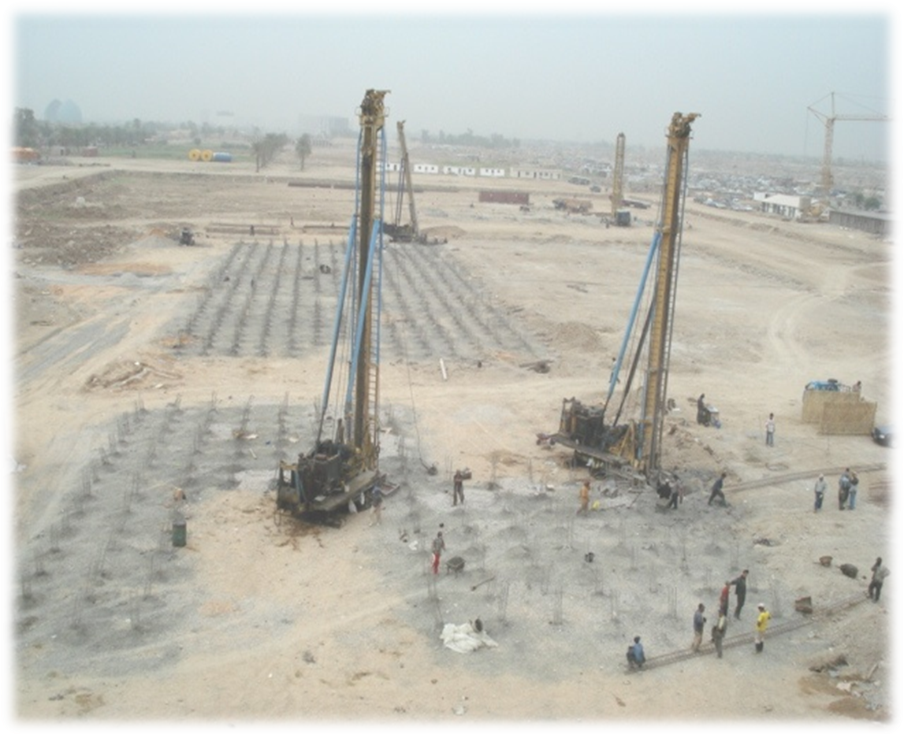
الحاجة الى الركائز
تكون الحاجة للركائز حتمية للمشاريع المهمة التي ينتج منها تخلخل في التربة من جراء تشغيل مكائن المنشآت ان وجدت حيث يمكن ان يسبب الاهتزاز طوال فترة التشغيل تقليل من فعالية المنشأ وما قد ينتج عن ذلك من بعض الاضرار كالتشقق والفشل في الاسس وما يتبعه من مخاطر الاستمرار في تشغيل المنشأ وفي حالة كهذه يكون مبدأ استعمال الركائز مهما عند تنفيذ مثل هذه المشاريع لضمان سلامتها وديمومة تشغيلها.
الفائدة
ان استعمال الركائز الكونكريتية على وجه الخصوص هي تقوية التربة وتحسين طبقاتها ونقل الاثقال الى الطبقات التي تتحمل هذه الاثقال علاوة على تقليل الاوزان من خلال الاحتكاك الخاص بالركائز مع التربة المحيطة بالركيزة ومنها سيكون بالامكان استغلال مساحة قطعة الارض واستثمارها والتوسع بالاستعمال العمودي بالطوابق مع امكانية تقليل سمك الاسس وتقليل كميات الكونكريت وحديد التسليح وامكانية زيادة اية طوابق اضافية قد تنشأ مستقبلا في حالة الحاجة الى ذلك وهذه هي الجدوة الاقتصادية المهمة جدا للمستثمر.

الاسباب :
هنالك اسباب كثيرة لاستعمال الركائز خصوصا في حالة ضعف ورخاوة التربة المستعملة ولكثرة المواد العضوية والشوائب العامة والكيمياوية فيها حيث ان مثل هذه الطبقات لا يمكن ان تستند اليها منشآت عالية مهمة الا بأستعمال الركائز لضمان انتقال القوى الى الطبقة الاكثر ملائمة.
انواع الركائز الكونكريتية
- الركائز مسبقة الصب
- ركائز الحفر
- ركائز الصب الموقعي( franki pile)
1. الركائز مسبقة الصب
وتستخدم في المشاريع السريعة وابرج الكهرباء وفي التربة الثابتة والمعلومة الطبقات وتمتاز بسرعة الانجاز ولكن بقلة الكفائة بالنسبة لقوة التحمل االمطلوبة حيث ان صبها يكون في موقع معمل الكونكريت تنقل بعدها الى مواقع العمل للدق ، كما ان معدل اطوالها هو 12 متر ويمكن ان يضاف اليها مفصل لتكون اكثر طولا وحسبما يتطلب الموقع ، مقاطع هذه الركائز في الاغلب هي 28,50 سم x 28,50 و 30 x 30 سم .
2. ركائز الحفر
هذا النوع يعتمد على قاعدة الركيزة وليس على الاحتكاك لجدار الركيزة وعملها عبارة عن عمود كونكريتي يوضع بعد رفع التربة من الموقع لتملأ الحفرة بالكونكريت الاعتيادي بأستعمال سمنت مقاوم للاملاح مع استعمال مادة لتجفيف التربة المحفورة من المياه المتواجدة داخل الحفرة ، ويكون اقطار هذا النوع من الركائز ابتداءا من قطر 60 سم وتستمر لحد 180 سم وحسب المطلوب وهي في الوقت الحاضر غير متوفرة بشكل كبير وبطيئة العمل كما وينتج عنها كميات كبيرة من الاتربة في ساحة العمل.

3. ركائز الصب الموقعي (franki pile)
وهي الطريقة الاكثرملائمة واستعمالا في العراق وهي عبارة عن دق انبوب حديدي مجوف خلال الطرق الداخلي فيه حيث ينتج عن ذلك في اسفل الركيزة قاعدة عريضة من الكونكريت وتسليح بطول الركيزة وتسمى (طريقة فرنكي بايل ) وادناه شرح مفصل عن هذه الطريقة :
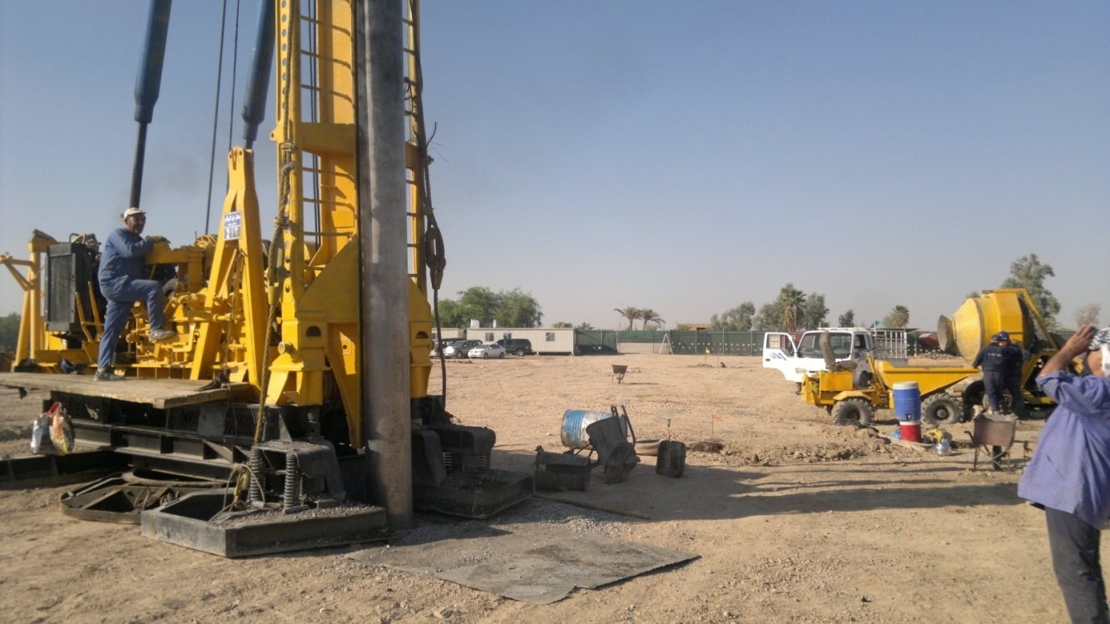
FRANKI PILE MACHINE
1- تثبت ماكنة دق الركيزه على الموقع المطلوب ويثبت انبوب حديد بطول يحدده الطول المطلوب بالركيزه
2-يتم أدخال مطرقه حديديه بوزن تحدده خواص التربه ثم يتم الطرق داخل الانبوب حيث يتم نزول الانبوب عند الطرق شيئا فشيئا (حيث يتم اضافة مادة الركام الخشن لتوفير ارضيه او قاعده اسفل خرسانة الركيزه ) ويستمر الطرق واضافة الركام الخشن حتى تصل الى العمق المطلوب مضافا له مسافه بحدود1.5 متر
3-يتم سحب النبوب الحديدي قليلا وتضاف مادة الركام الخشن ويتم الطرق لغرض توفير قاعدة لاضافة الخرسانه
4-تضاف الخرسانه وبنسبة ماء قليله تصل الى 0.3 ويتم الطرق بواسطة المطرقه لتوفير قاعده كونكريتيه للركيزه
5-يرفع الانبوب الحديدي قليلا ويتم انزال حديد التسليح وحسب التصميم المصادق
6-يتم انزال الخرسانه ويتم طرقها بالتدريج وصولا للمنسوب المطلوب 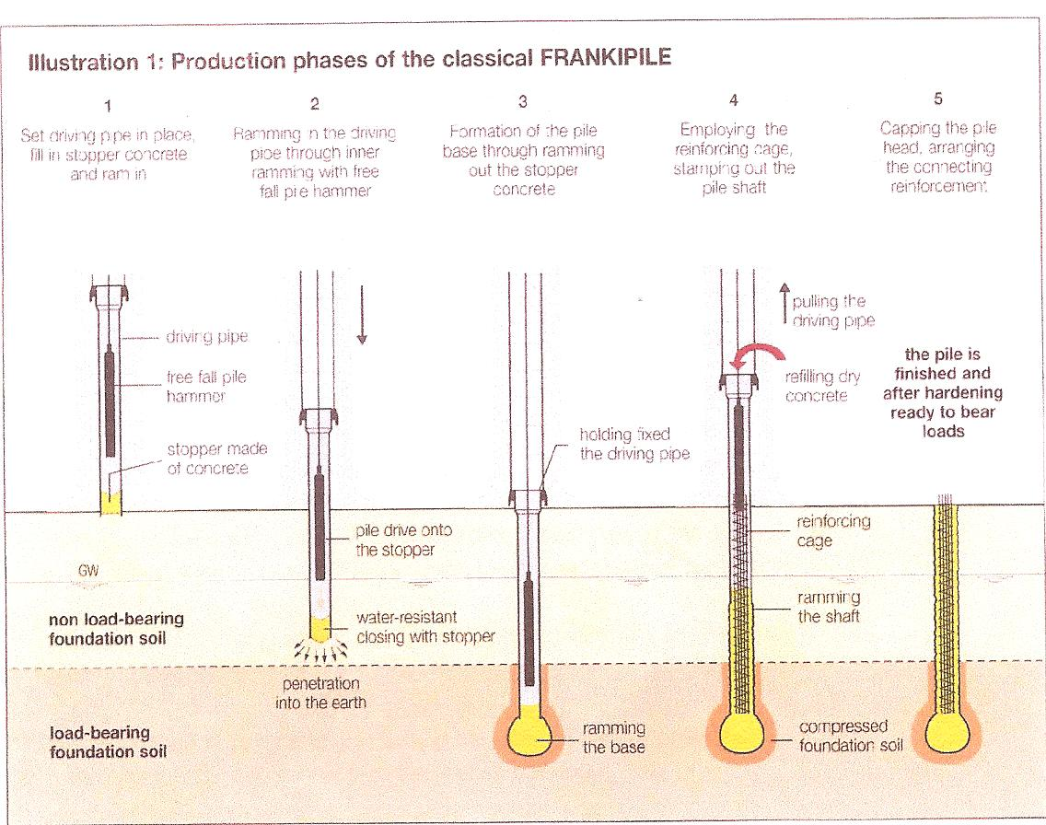
يتألف هذا النظام من انبوب حديدي مجوف مثبت عموديا بواسطة مرفاع و في النهاية السفلى تتصل القاعدة بالارض في المنطقة التي يتعين فيها غرز الركيزة.توضع كمية من الحصى المناسب الحجم داخل الانبوب 60-90سم بواسطة مرفاع خاص، وهذه الكمية من الحصى تشكل غطاءا ثابتا داخل الانبوب يمنع دخول الماء والمواد الاخرى داخل الانبوب اثناء عمل المطرقة الاسطوانية الساقطة داخل الانبوب وتدفع التربة فينغرس الانبوب داخل الارض بفعل الضربات القوية بالمطرقة على الحصى ، وبأستمرار الطرق ينزل الانبوب الى العمق المطلوب  ان وزن المطرقة الاسطوانية يتراوح بين 1,5 طن – 3,5 طن وعندما ينزل الانبوب الى العمق الملائم يمسك الانبوب بواسطة سلك ضخم ومن خلال الاحتكاك بين الغطاء والحصى الذي داخل الانبوب الذي تكسر بالطرق المستمر ، فتشكل بالقوة اسفل الانبوب قاعدة عريضة من هذه الحصى.  بعد ذلك توضع كميات من الكونكريت الناشف تقريبا داخل الانبوب وقوى بالطرق المباشر داخل التربة حتى تصل الى العمق فتشكل القاعدة العريضة المطلوبة. | 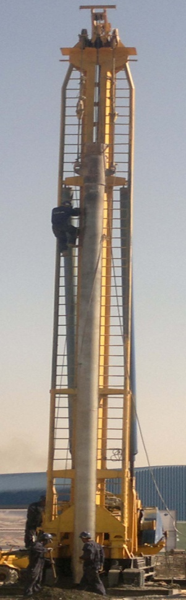  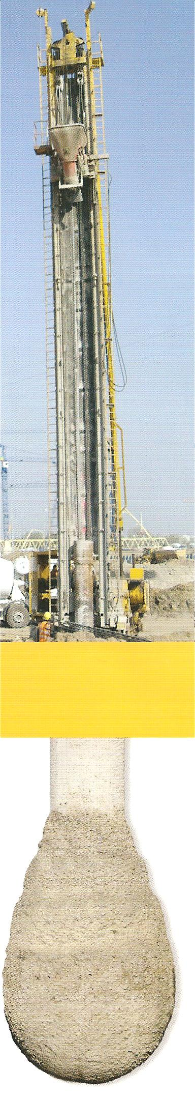
وبسبب سمك الانبوب وسقوط المطرقة تتشكل في القاعدة حفرة او نقرة بحدود 60- 90 سم ، وبسقوط المطرقة من ارتفاع 9-12 م بالقوة الكاملة للمطرقة تتسبب في تكسير العوائق داخل التربة التي تعترض طريقها وتنغرز الى الطبقة ذات الكثافة العالية.ومن هذا ينتج عمود الركيزة بقطر اوسع و مضلع وخشن ليوفر الاحتكاك باعلى قيمة للتربة المحيطة به.ان وضع الكمية المناسبة من الكونكريت داخل الانبوب يمنع دخول المياه وهذه الكمية من الكونكريت داخل قعر الانبوب تقدر بواسطة علامات على السلك الرافع للمطرقة ليتضح مقدار الكونكريت داخل الانبوبة وفي اعلاها.ان طريقة فرانكي بالطرق وتشكيل القاعدة العريضة خاصة في التربة غير الملتصقة تغاير الطبيعة الخاصة بالتربة في حالة تشكيل الركيزة وبعد وضع الكونكريت يجعل من التربة المحيطة بالركيزة مضغوطة اكثر حول عمود الركيزة ومنها ينتج تحمل عالٍ جدا من قوة التحمل المطلوبة للركيزة زيادة في الاحتكاك. والفائدة الاكبر من استعمال هذه الطريقة هي استعمال كونكريت بنسبة واطئة من كمية الماء الى السمنت والتي تتراوح ما بين 25% - 30% وحسب ظروف وتحريات التربة التي تعطي كمية مقاومة عالية للكونكريت في عمل الركيزة ، ان قوة تحمل الركيزة المنتجة بواسطة طريقة فرانكي لا تحتسب على اساس الحسابات الاولية او الصيغ التجريبية المعتادة لكنها تحتسب على الضروف الحقيقية التي تنفذ بها عملية طرق الانبوب وتشكيل الركيزة المطلوبة ولكن على اقل طول لعمود الركيزة المغروزة و الذي يحتاج لقوة التحمل المطلوبة وهي الغاية من الحصول على احسن قوة لتحمل الركيزة المطلوبة. | 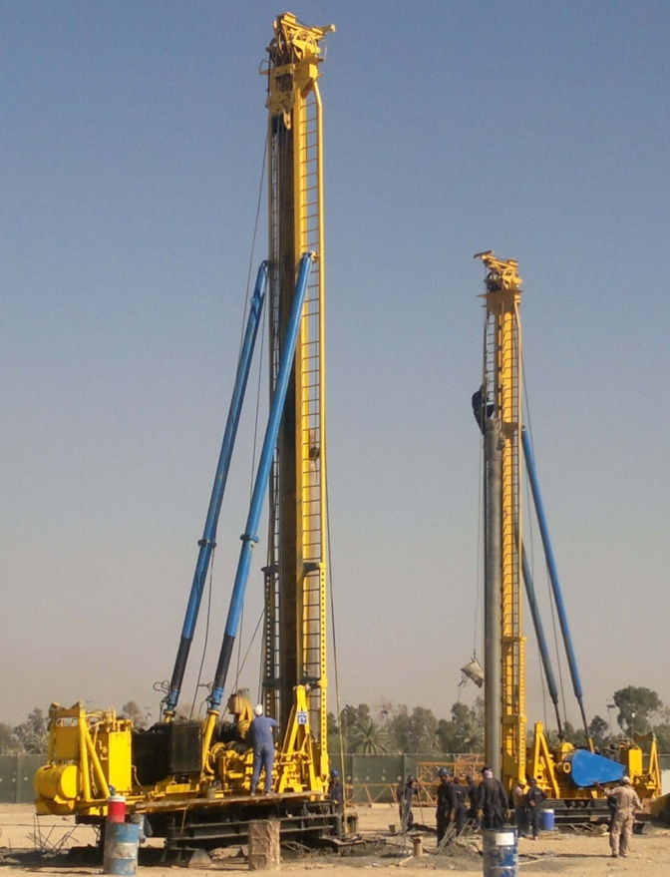
يسرنا اعلامكم بجزء من مئات المشاريع التي قمنا بتنفيذها خلال العشرين سنة الأخيرة. ولكثرة هذه المشاريع فقد ارتئينا ذكر مشروع واحد لكل سنة وكما هو مبين ادناه :-
- التنفيذ والأشراف على المشاريع المدرجة :
ركائز مشروع المحطات الكهربائية في الجادرية ( ركائز مسبقة الصب ) 1983 | 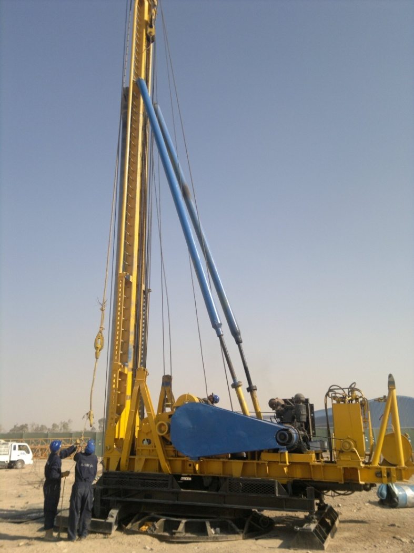
ركائز مشروع ماء سدة الهندية ( صب موقعي ) طريقة فرنكي بايل 1984.
ركائز مشروع ماء ومجاري ذي قار ( صب موقعي ) طريقة فرنكي بايل 1985.
ركائز بناية غرفة تجارة ميسان ( مسبقة الصب ) 1986
ركائز خزان الامونيا والاسمدة في خور الزبير – البصرة1987.
ركائز بناية محافظة القادسية 1988.
ركائز حملة اعمار الفاو ( مع امانة بغداد ) في البصرة 1989.
ركائز مشروع ماء الحمزة في محافظة القادسية ( فرنكي بايل ) 1990.
ركائز مشروع العزيزية في محافظة واسط ( فرنكي بايل ) 1991.  تنفيذ ركائز الجهة اليسرى والوسط / الرصافة لجسر ذو الطابقين على نهر دجلة 1992.  ركائز مشروع ماء في البصرة قرب المطار 1993.  ركائز مشروع سيف ( بناية الحاسبة الالكترونية ) الجادرية صب موقعي ( فرنكي بايل ) 1993.  تنفيذ ركائز بنظام فرنكي بايل في مشروع ماء الرصافة لاكثر من 1400 ركيزة عام 2002.  ركائز مشروع نقل الطاقة الكهربائية في النهروان 2003  مشروع بناية فندق في بغداد المسبح 2004.  الركائز والاسس في مشروع ماء شرق دجلة 2005.  الركائز في مشروع كهرباء جنوب بغداد 2006.  تكملة مشروع ماء الرصافة.  تنفيذ ركائز مشروع ماء كربلاء الموحد .  الاستمرار بتنفيذ ركائز مشروع ماء كربلاء الموحد ( 2500 ركيزة نوع فرنكي بايل ) .  تنفيذ ركائز مشروع الجامعة الاسلامية في منطقة سبع ابكار في بغداد (700 ركيزة نوع فرنكي بايل ) .  تنفيذ ركائز مشروع ماء سدة الهندية في بغداد  تنفيذ ركائز مشروع ماء الخيرات في محافظة كربلاء المقدسة  تنفيذ ركائز مجموعة من الفنادق في محافظة كربلاء المقدسة  تنفيذ ركائز مشروع معمل الغاز في الكوت  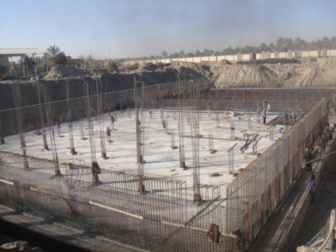  تنفيذ ركائز مشروع انشاء ملعب سعة 7000 متفرج ضمن المدينة الشبابية | 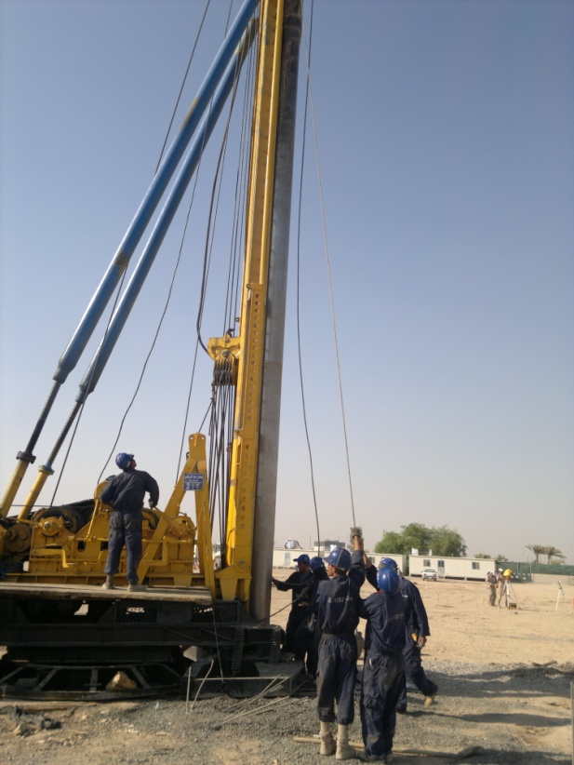  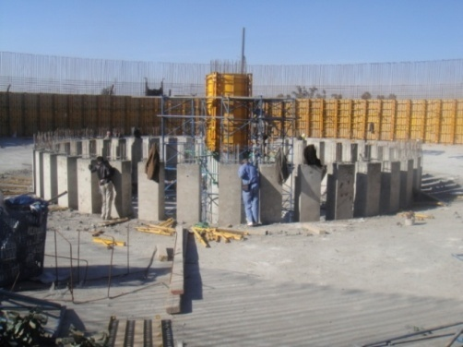  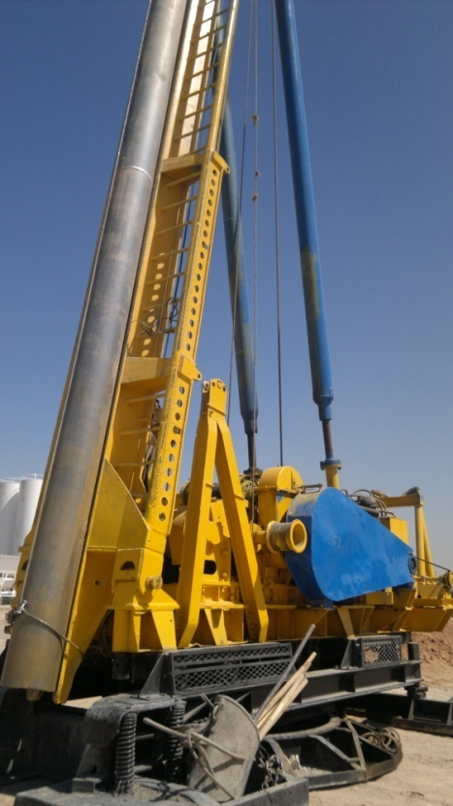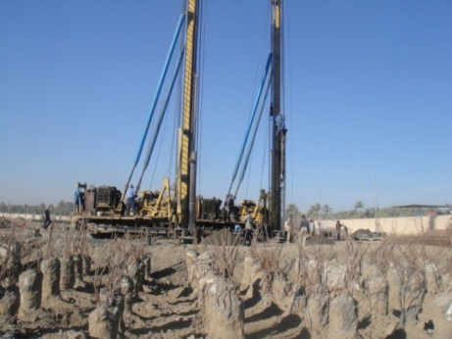

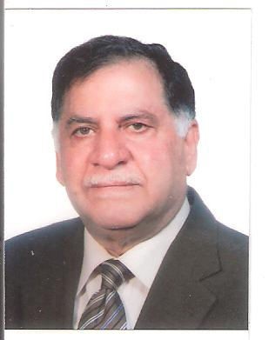
السيره الذاتيه :
سعد محمد حسين السبع /
مهندس استشاري
مدير شركه السبع للركائز بموجب اجازه التاسيس المرقمه 12540 في 18/7/1984
- عضو في نقابه المهندسين بدرجه استشاري 1971 رقم 8086
- عضو في غرفه تجاره بغداد ورقم الاضباره 2173/س 1974 م
- عضو في اتحاد الصناعات العراق رقم 20925 في 12/9/1984
- عضو في غرفه التجارة والصناعه العراقيه الامريكيه 26/3/2004
- عضو في المؤسسه التنميه الصناعيه لرقم 12540 في 18/7/1983
- الاشراف والتنفيذ على المشاريع التاليه مع المشاركه في التصاميم
- جسر ميراده في شقلاوه محافظه اربيل
- جسر غماس في محافظه القادسيه
- جسر قاعده تموز الجويه في الحبانيه
- تنفيذ اعمال الركائز في جامعه بغداد لحساب شركه (الستوم ) _ كوجيلكس الفرنسيه والااشراف والتنفيذ للركائز في مشروع جسر ذات الطابقين في الجادريه الاشراف والتنفيذ على القواعد للاسس والركائز خزانات الامونيا في معمل الاسمده في خور الزبيره في محافظه البصره .
- بنايه محاظه القادسيه بالديوانيه ركائز وأسس
- تنفيذ ركائز في مشاريع الماء في مشروع ماء الرصافه 2002
- تنفيذ مشاريع الماء بالركائز في مشروع ماء كربلاء ومشروع سده الهنديه
- وكذالك في مشروع ماء الخيرات في كربلاء ايضا
- تنفيذ ركائز كثيره في فنادق في كربلاء المقدسه
- تنفيذ ركائز الجامعه الاسلاميه لجميع الكليات في سبع ابكار / بغداد
وكذالك الاشتراك في التصاميم والاستشارات في مشاريع كثيره في العراق بخصوص الركائز والاسس
السيره الذاتيه /
شركه السبع للركائز الكونكريتيه / فرنكي بايل سابقا
دخلت شركه فرنكي بايل للركائز الى العراق في عام 1952 لدق ركائز جسر الجمهوريه في الباب الشرقي وكذالك مشاريع النفط في الدوره ودق ركائز لمشاريع كثيره وهي عباره عن نظام خاص لاعمال الركائز وهذه الطريقه هي الوحيده التي يكون لها قاعده عريضه في اسفل الركيزه (Bulb) أو (Enlarged base) وهذه القاعده العريضه والتي تكون بمثابة (Bearing capacity) تضاف الى الاحتكاك (friction) على طول الركيزة وهي معتمده دوليا ومعروفه لكثير من المصممين الدولين والمحليين .

وفي عام 1982 تم تحويل ملكيه ومعدات والنظام والامتياز ومنها تغير اسمها بسبب عدم موافقه السلطات بالاسماء الاجنبيه و تغير اسمها الى شركه السبع للركائز الكونكريتيه وبنفس طريقه واسلوب وتنفيذ العمل ومن ذلك الزمن نفذت مئات المشاريع في العراق وامتدادا لشركه فرنكي بايل وهي المعتمده والوحيده في العراق وليس لها اي معدات مشابهة بالبلد ومنذ ذلك الحين تطورت ببعض المعدات الجديده وكذلك الاجهزه من الشركه الام في أنكلترا ومستمر بتنفيذ جميع المشاريع الملائمه لهذه الطريقه لحد الوقت الحاضر , علما ان للشركه مجموعه من المهندسين لديهم الخبره والباع الطويل ولهم الاستعداد للتعاون في الاستشارات والمشاركه بالتصاميم وكل حسب الموقع في المنشا الخاص بالتنفيذ.

